1 апреля – День невинных обманов, или День дурака

Праздник 1 Апреля не внесен ни в один календарь знаменательных дат и всенародных праздников, но он с большим успехом отмечается и в России, и в Германии, и во Франции, и даже на Востоке. Отличается только название: в одних странах 1 Апреля называют Днем смеха, в других — Днем дурака.
Какова же история одного из самых веселых праздника. Почему именно первое апреля является законным поводом для шуток, смеха и розыгрышей причем не только в России, но и в других странах.
Существует несколько версий рождения этого веселого праздника. Одни считают, что это напоминание о древнем празднике весны, который отмечался в апреле и сопровождался играми и шутками.
Другие считают, что обычай ставить в смешное положение своих друзей и знакомых родился в средние века.
Доподлинно неизвестно, откуда взялся этот праздник. Обычай веселиться, шутить и обманывать друг друга именно 1 Апреля распространен во многих странах.

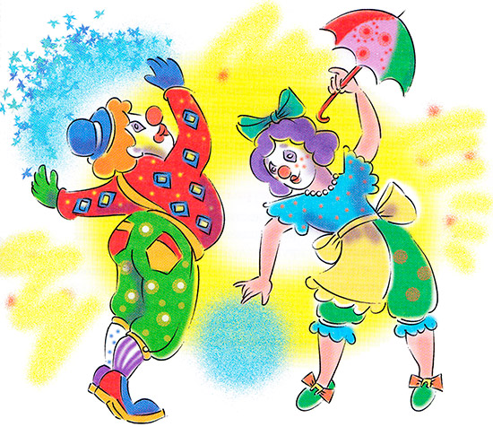

Наш детский сад в этот день не остался равнодушным. 1 апреля в МА ДОУ д/с «Теремок» прошел праздник «День смеха». В гости к ребятам приходили два клоуна. На празднике подготовительная группа пела веселые «Небылицы», ребята из старшей и средней группы пели песни, танцевали. Клоуны загадывали интересные загадки, проводили конкурсы. Было очень интересно и весело. Ребята остались очень довольными.

Музыкальный руководитель Фенёк Д.В.

